# 

# Сайт детской танцевальной студии

# Общие положения

* 1. ООО «Студия», далее «Студия» – современные оснащенные танцевальные залы, для занятий с детьми с 4 до 18 лет.
  2. Сайт размещается на хостинге Заказчика по адресу [http://](http://santeclinic.ru/)

# Цели проекта

* 1. Разработка сайта, содержащего полную информацию о деятельности Студии, оказываемых услугах. В результате проекта Заказчик планирует:
     1. Создать площадку, обладающую всей полнотой необходимой информации в соответствии с требованиями настоящего Технического задания.
     2. Разработанная площадка размещается локально на серверах Заказчика и должна быть доступна для всех пользователей сети Интернет.

# Задачи проекта

В рамках выполнения работ по разработке Сайта Исполнителем должны быть выполнены следующие задачи:

* 1. Аналитика и проектирование:
     1. Сбор и обработка входящих требований, аналитика.
     2. Проектирование ключевых страниц сайта.
  2. Создание дизайн-концепции:
     1. Разработка дизайн-концепции сайта на примере 1 главной и 2 внутренних страниц.
  3. Создание дизайн-макетов всех страниц Сайта: 4.3.1.Разработка дизайн-макетов внутренних страниц Сайта.
  4. Верстка
     1. Подготовка макетов к верстке;
     2. Верстка шаблонов; 4.4.3.Адаптивная верстка.
  5. Настройка и программирование
     1. Создание и настройка структуры сайта, меню, статических страниц. 4.5.2.Настройка шаблонов страниц в соответствии с прототипами сайта. 4.5.3.Разработка динамических компонентов и дополнительного функционала сайта.

4.5.5.Тестирование функционала Сайта и устранение найденных ошибок.

# Структура Сайта

* Главная страница (О нас)
* Мероприятия
* Преподаватели
* Расписание
* Галерея
* Административная часть

# Требования к функциональному назначению страниц сайта

Все прототипы страниц Сайта для всех разрешений экранов прикладываются к настоящему Техническому Заданию в электронном виде. В Техническом Задании приведены только прототипы для десктопной (максимальной) версии Сайта.

##### Общие требования

* + 1. Верхнее меню:
       1. Ссылка с логотипа должна вести на главную страницу сайта. В атрибут alt логотипа должен передаваться заголовок главной страницы Сайта.
       2. На главной странице должен быть логотип, Меню (Главная страница (О нас), Мероприятия, Преподаватели, Расписание, Галерея
       3. Блок с контактными номером и адресом
    2. Нижнее меню:
       1. При клике на кнопку «Присоединяйтесь к нам» должна открываться соответствующая форма. После заполнения формы информация с введёнными данными должна отправляться по электронной почте на адрес администратора Сайта.
    3. На Сайте должны быть настроена иконки, с гиперссылками
    4. на группу в vk.com

https://vk.com/kimtime

* + 1. на инстаграмм https://www.instagram.com/kimtime_dance_studio/
    2. Прочие:
       1. Для графических изображений (фотографий, иконок и пр.), снабжённых текстовым названием, в атрибут alt должно передаваться данное название.

##### Главная страница

**Header** **(одинаковый для всех)**

Пример оформления меню

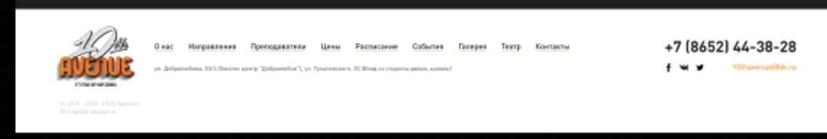

ЛОГОТИП



Номер телефона, адрес

**Body**

Текст о школе, направления танцев, названия каждой группы (Альфа балет, Сапфиры, M&M, Сфера, Алмазы)

**Footer (одинаковый для всех)**

Форма обратной связи

«Присоединяйтесь к нам

Ваше имя Номер телефона **Кнопка «Записаться»**

»

##### Мероприятия

|  |  |  |  |
| --- | --- | --- | --- |
| ДАТА | Название | Место | Результат |
|  |  |  |  |
|  |  |  |  |
|  |  |  |  |
|  |  |  |  |
|  |  |  |  |
|  |  |  |  |
|  |  |  |  |
|  |  |  |  |
|  |  |  |  |
|  |  |  |  |

##### Преподаватели

Фото

ФИО

+заметка о стаже

* 1. Расписание. Пример оформления

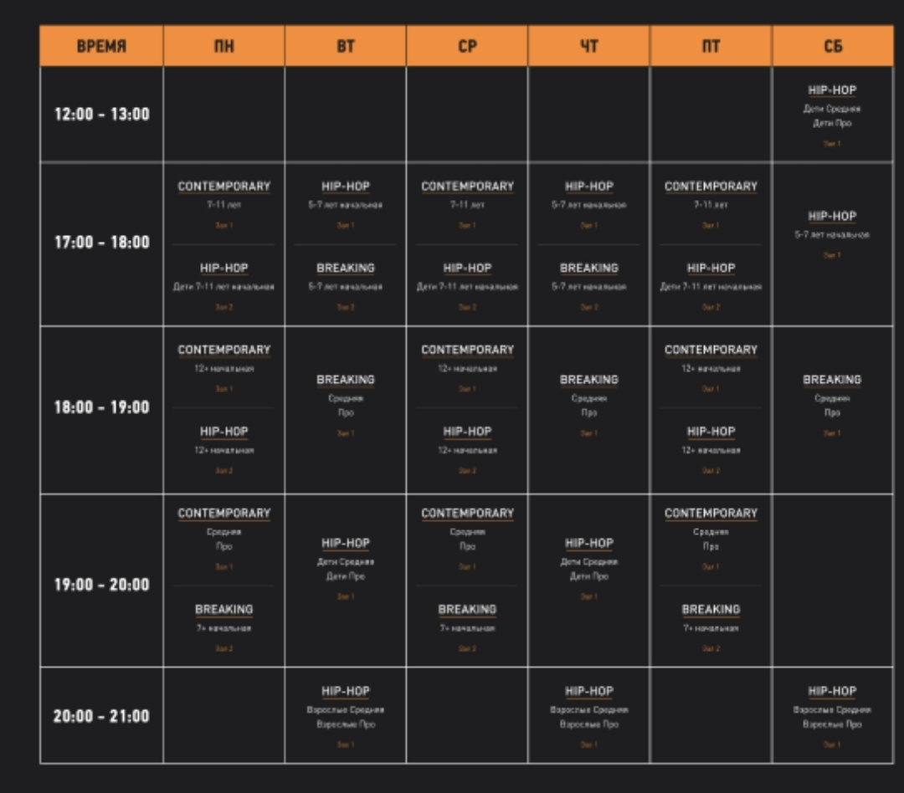

* 1. Галерея
* Для галереи фотографий хотелось бы реализовать возможность просмотра отдельных фотографий в увеличенном виде.

